**Mata Kuliah Analisis Multivariat**

**Tugas Regresi Linear Berganda Pertemuan 10**

**Nama Kelompok:**

* Fadilah Ratu Azzahra (5231811015)
* Lathif Ramadhan (5231811022)

**Dataset: Data Hubungan Budget Iklan dan Jumlah Sales Terhadap Volume Penjualan**

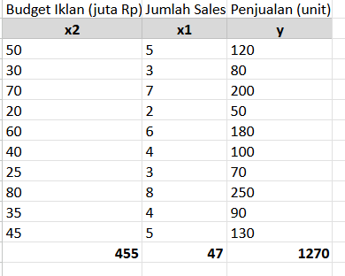

Dataset ini merupakan data *fiktif* yang mensimulasikan hubungan antara **anggaran pemasaran** dan **tenaga penjualan** terhadap **volume penjualan**. Terdiri dari 3 variabel:

1. **Budget Iklan (juta Rp)**: Variabel independen (**X₂**) - merepresentasikan investasi pemasaran.
2. **Jumlah Sales**: Variabel independent (**X₁**) - menunjukkan kapasitas tim penjualan.
3. **Penjualan (unit)**: Variabel dependen (**Y**) - target analisis.

**Alasan Pemilihan untuk Regresi Linear Berganda**:

* Memodelkan hubungan linear antara dua prediktor (anggaran + sales) dengan outcome (penjualan).
* Koefisien regresi akan mengkuantifikasi kontribusi masing-masing faktor.
* Cukup kompleks untuk menunjukkan efek multivariat, tetapi tetap mudah dijelaskan.

**Pengerjaan Linear Berganda dengan Spreadsheet/Excell**



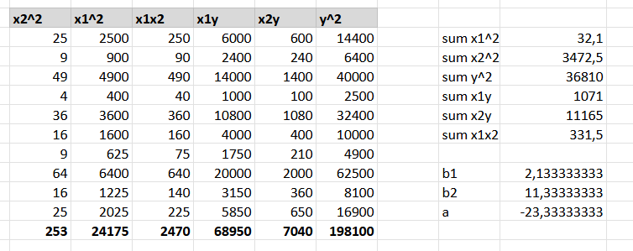

**Pengerjaan Linear Berganda dengan Python**

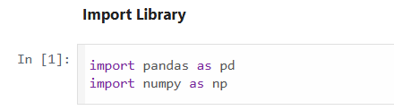

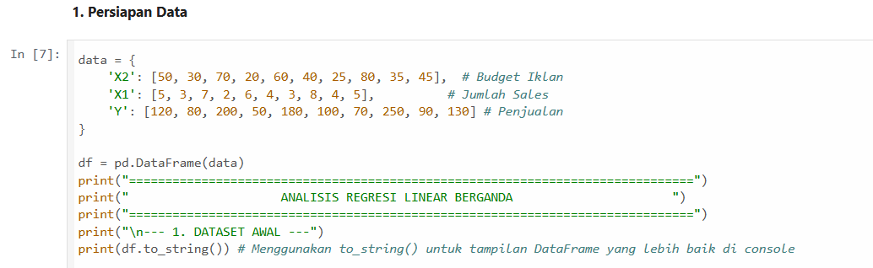

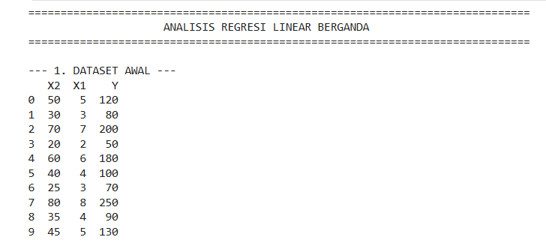

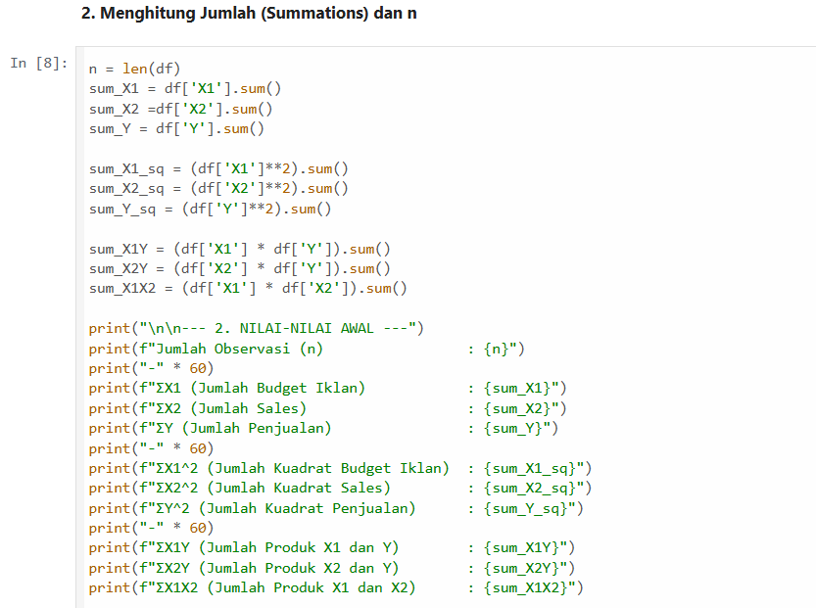

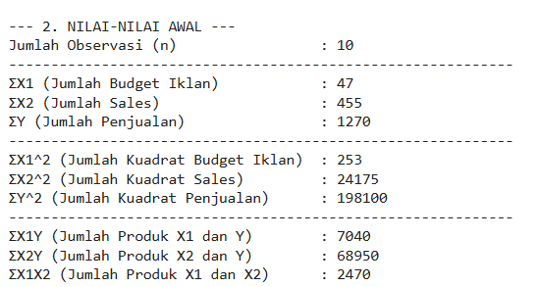

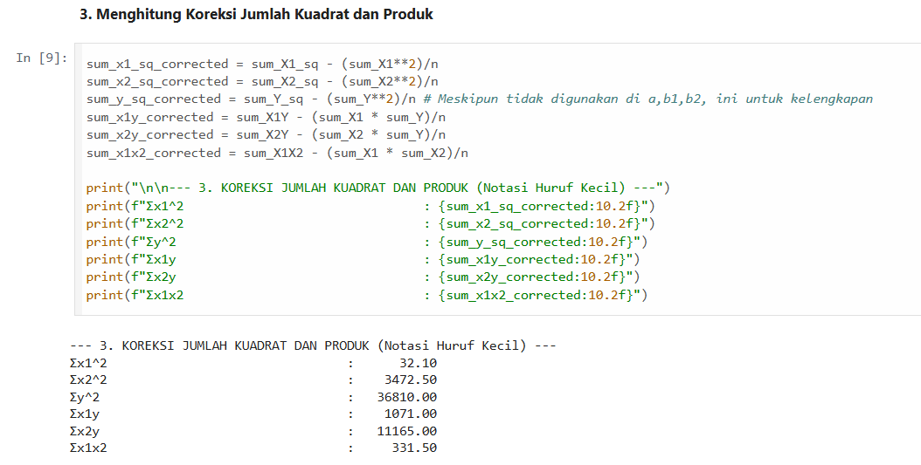

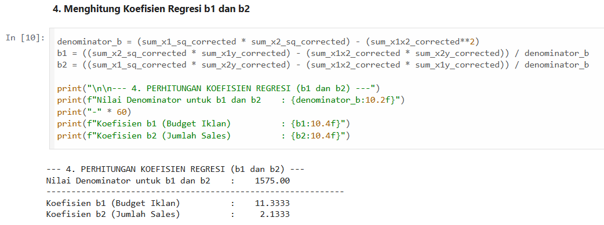

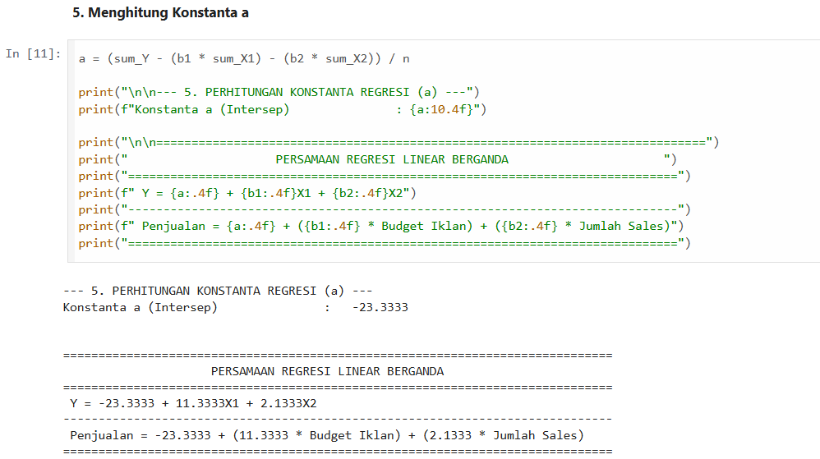

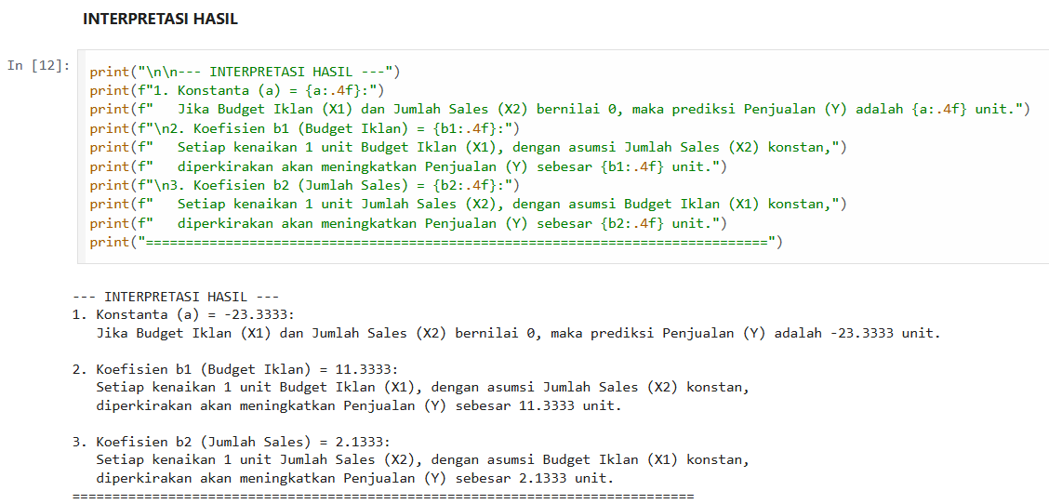

**Pengerjaan Linear Berganda dengan R**

|  |
| --- |
| **> # 1. Persiapan Data**  > X1 <- c(50, 30, 70, 20, 60, 40, 25, 80, 35, 45) # Budget Iklan  > X2 <- c(5, 3, 7, 2, 6, 4, 3, 8, 4, 5) # Jumlah Sales  > Y <- c(120, 80, 200, 50, 180, 100, 70, 250, 90, 130) # Penjualan  >  > df <- data.frame(X1, X2, Y)  >  > cat("\n--- 1. DATASET AWAL ---\n")  **--- 1. DATASET AWAL ---**  > print(df)  X1 X2 Y  1 50 5 120  2 30 3 80  3 70 7 200  4 20 2 50  5 60 6 180  6 40 4 100  7 25 3 70  8 80 8 250  9 35 4 90  10 45 5 130  >  **> # 2. Menghitung Jumlah (Summations) dan n**  > n <- nrow(df)  > sum_X1 <- sum(df$X1)  > sum_X2 <- sum(df$X2)  > sum_Y <- sum(df$Y)  >  > sum_X1_sq <- sum(df$X1^2)  > sum_X2_sq <- sum(df$X2^2)  > sum_Y_sq <- sum(df$Y^2) # Meskipun tidak eksplisit di rumus a, b1, b2, ada di "yang mana"  >  > sum_X1Y <- sum(df$X1 * df$Y)  > sum_X2Y <- sum(df$X2 * df$Y)  > sum_X1X2 <- sum(df$X1 * df$X2)  >  > cat("\n\n--- 2. NILAI-NILAI AWAL ---\n")  **--- 2. NILAI-NILAI AWAL ---**  > cat(sprintf("Jumlah Observasi (n) : %d\n", n))  **Jumlah Observasi (n) : 10**  > cat("------------------------------------------------------------\n")  ------------------------------------------------------------  > cat(sprintf("ΣX1 (Jumlah Budget Iklan) : %.0f\n", sum_X1))  **ΣX1 (Jumlah Budget Iklan) : 455**  > cat(sprintf("ΣX2 (Jumlah Sales) : %.0f\n", sum_X2))  **ΣX2 (Jumlah Sales) : 47**  > cat(sprintf("ΣY (Jumlah Penjualan) : %.0f\n", sum_Y))  **ΣY (Jumlah Penjualan) : 1270**  > cat("------------------------------------------------------------\n")  ------------------------------------------------------------  > cat(sprintf("ΣX1^2 (Jumlah Kuadrat Budget Iklan) : %.0f\n", sum_X1_sq))  **ΣX1^2 (Jumlah Kuadrat Budget Iklan) : 24175**  > cat(sprintf("ΣX2^2 (Jumlah Kuadrat Sales) : %.0f\n", sum_X2_sq))  **ΣX2^2 (Jumlah Kuadrat Sales) : 253**  > cat(sprintf("ΣY^2 (Jumlah Kuadrat Penjualan) : %.0f\n", sum_Y_sq))  **ΣY^2 (Jumlah Kuadrat Penjualan) : 198100**  > cat("------------------------------------------------------------\n")  ------------------------------------------------------------  > cat(sprintf("ΣX1Y (Jumlah Produk X1 dan Y) : %.0f\n", sum_X1Y))  **ΣX1Y (Jumlah Produk X1 dan Y) : 68950**  > cat(sprintf("ΣX2Y (Jumlah Produk X2 dan Y) : %.0f\n", sum_X2Y))  **ΣX2Y (Jumlah Produk X2 dan Y) : 7040**  > cat(sprintf("ΣX1X2 (Jumlah Produk X1 dan X2) : %.0f\n", sum_X1X2))  **ΣX1X2 (Jumlah Produk X1 dan X2) : 2470**  >  **> # 3. Menghitung Koreksi Jumlah Kuadrat dan Produk**  **(sesuai bagian "yang mana")**  > # Σx1^2 = ΣX1^2 - (ΣX1)^2 / n  > sum_x1_sq_corrected <- sum_X1_sq - (sum_X1^2) / n  >  > # Σx2^2 = ΣX2^2 - (ΣX2)^2 / n  > sum_x2_sq_corrected <- sum_X2_sq - (sum_X2^2) / n  >  > # Σy^2 = ΣY^2 - (ΣY)^2 / n  > sum_y_sq_corrected <- sum_Y_sq - (sum_Y^2) / n  >  > # Σx1y = ΣX1Y - (ΣX1 * ΣY) / n  > sum_x1y_corrected <- sum_X1Y - (sum_X1 * sum_Y) / n  >  > # Σx2y = ΣX2Y - (ΣX2 * ΣY) / n  > sum_x2y_corrected <- sum_X2Y - (sum_X2 * sum_Y) / n  >  > # Σx1x2 = ΣX1X2 - (ΣX1 * ΣX2) / n  > sum_x1x2_corrected <- sum_X1X2 - (sum_X1 * sum_X2) / n  >  > cat("\n\n--- 3. KOREKSI JUMLAH KUADRAT DAN PRODUK (Notasi Huruf Kecil) ---\n")  **--- 3. KOREKSI JUMLAH KUADRAT DAN PRODUK (Notasi Huruf Kecil) ---**  > cat(sprintf("Σx1^2 : %10.2f\n", sum_x1_sq_corrected))  **Σx1^2 : 3472.50**  > cat(sprintf("Σx2^2 : %10.2f\n", sum_x2_sq_corrected))  **Σx2^2 : 32.10**  > cat(sprintf("Σy^2 : %10.2f\n", sum_y_sq_corrected))  **Σy^2 : 36810.00**  > cat(sprintf("Σx1y : %10.2f\n", sum_x1y_corrected))  **Σx1y : 11165.00**  > cat(sprintf("Σx2y : %10.2f\n", sum_x2y_corrected))  **Σx2y : 1071.00**  > cat(sprintf("Σx1x2 : %10.2f\n", sum_x1x2_corrected))  **Σx1x2 : 331.50**  >  **> # 4. Menghitung Koefisien Regresi b1 dan b2**  > # Denominator untuk b1 dan b2: (Σx1^2 * Σx2^2) - (Σx1x2)^2  > denominator_b <- (sum_x1_sq_corrected * sum_x2_sq_corrected) - (sum_x1x2_corrected^2)  >  > # b1 = [(Σx2^2 * Σx1y) - (Σx1x2 * Σx2y)] / Denominator  > b1 <- ((sum_x2_sq_corrected * sum_x1y_corrected) –  (sum_x1x2_corrected * sum_x2y_corrected)) / denominator_b  >  > # b2 = [(Σx1^2 * Σx2y) - (Σx1x2 * Σx1y)] / Denominator  > b2 <- ((sum_x1_sq_corrected * sum_x2y_corrected) –  (sum_x1x2_corrected * sum_x1y_corrected)) / denominator_b  >  > cat("\n\n--- 4. PERHITUNGAN KOEFISIEN REGRESI (b1 dan b2) ---\n")  **--- 4. PERHITUNGAN KOEFISIEN REGRESI (b1 dan b2) ---**  > cat(sprintf("Nilai Denominator untuk b1 dan b2 : %10.2f\n", denominator_b))  Nilai Denominator untuk b1 dan b2 : 1575.00  > cat("------------------------------------------------------------\n")  ------------------------------------------------------------  > cat(sprintf("Koefisien b1 (Budget Iklan) : %10.4f\n", b1))  **Koefisien b1 (Budget Iklan) : 2.1333**  > cat(sprintf("Koefisien b2 (Jumlah Sales) : %10.4f\n", b2))  **Koefisien b2 (Jumlah Sales) : 11.3333**  >  **> # 5. Menghitung Konstanta a**  > # a = (ΣY - (b1 * ΣX1) - (b2 * ΣX2)) / n  > a <- (sum_Y - (b1 * sum_X1) - (b2 * sum_X2)) / n  >  > cat("\n\n--- 5. PERHITUNGAN KONSTANTA REGRESI (a) ---\n")  **--- 5. PERHITUNGAN KONSTANTA REGRESI (a) ---**  > cat(sprintf("Konstanta a (Intersep) : %10.4f\n", a))  **Konstanta a (Intersep) : -23.3333**  >  > cat("\n\n==============================================================================\n")  ==============================================================================  > cat(" PERSAMAAN REGRESI LINEAR BERGANDA \n")  **PERSAMAAN REGRESI LINEAR BERGANDA**  > cat("==============================================================================\n")  ==============================================================================  > cat(sprintf(" Y = %.4f + %.4f*X1 + %.4f*X2\n", a, b1, b2))  **Y = -23.3333 + 2.1333*X1 + 11.3333*X2**  > cat("------------------------------------------------------------------------------\n")  ------------------------------------------------------------------------------  > cat(sprintf(" Penjualan = %.4f + (%.4f * Budget Iklan) + (%.4f * Jumlah Sales)\n", a, b1, b2))  **Penjualan = -23.3333 + (2.1333 * Budget Iklan) + (11.3333 * Jumlah Sales)**  > cat("==============================================================================\n")  ==============================================================================  >  > cat("\n\n--- INTERPRETASI HASIL ---\n")  **--- INTERPRETASI HASIL ---**  > cat(sprintf("1. Konstanta (a) = %.4f:\n", a))  **1. Konstanta (a) = -23.3333:**  > cat(sprintf(" Jika Budget Iklan (X1) dan Jumlah Sales (X2) bernilai 0,  maka prediksi Penjualan (Y) adalah %.4f unit.\n", a))  Jika Budget Iklan (X1) dan Jumlah Sales (X2) bernilai 0,  maka prediksi Penjualan (Y) adalah -23.3333 unit.  > cat(sprintf("\n2. Koefisien b1 (Budget Iklan) = %.4f:\n", b1))  **2. Koefisien b1 (Budget Iklan) = 2.1333:**  > cat(sprintf(" Setiap kenaikan 1 unit Budget Iklan (X1),  dengan asumsi Jumlah Sales (X2) konstan,\n"))  Setiap kenaikan 1 unit Budget Iklan (X1), dengan asumsi Jumlah Sales (X2) konstan,  > cat(sprintf(" diperkirakan akan meningkatkan Penjualan (Y) sebesar %.4f unit.\n", b1))  diperkirakan akan meningkatkan Penjualan (Y) sebesar 2.1333 unit.  > cat(sprintf("\n3. Koefisien b2 (Jumlah Sales) = %.4f:\n", b2))  **3. Koefisien b2 (Jumlah Sales) = 11.3333:**  > cat(sprintf(" Setiap kenaikan 1 unit Jumlah Sales (X2),  dengan asumsi Budget Iklan (X1) konstan,\n"))  Setiap kenaikan 1 unit Jumlah Sales (X2), dengan asumsi Budget Iklan (X1) konstan,  > cat(sprintf(" diperkirakan akan meningkatkan Penjualan (Y) sebesar %.4f unit.\n", b2))  diperkirakan akan meningkatkan Penjualan (Y) sebesar 11.3333 unit.  > cat("==============================================================================\n")  ==============================================================================  >  > # Verifikasi menggunakan fungsi lm() bawaan R (opsional)  > cat("\n\n--- VERIFIKASI MENGGUNAKAN FUNGSI lm() BAWAAN R (OPSIONAL) ---\n")  **--- VERIFIKASI MENGGUNAKAN FUNGSI lm() BAWAAN R (OPSIONAL) ---**  > model_lm <- lm(Y ~ X1 + X2, data = df)  > print(summary(model_lm))  Call:  lm(formula = Y ~ X1 + X2, data = df)  Residuals:  Min 1Q Median 3Q Max  -20.000 -6.333 3.000 7.000 12.000  **Coefficients:**  Estimate Std. Error t value Pr(>|t|)  (**Intercept) -23.333** 10.909 -2.139 0.0697 .  **X1 2.133** 1.576 1.353 0.2180  **X2 11.333** 16.394 0.691 0.5116  ---  Signif. codes: 0 ‘***’ 0.001 ‘**’ 0.01 ‘*’ 0.05 ‘.’ 0.1 ‘ ’ 1  Residual standard error: 11.04 on 7 degrees of freedom  Multiple R-squared: 0.9768, Adjusted R-squared: 0.9702  F-statistic: 147.5 on 2 and 7 DF, p-value: 1.897e-06  > cat("\nKoefisien dari lm():\n")  Koefisien dari lm():  > print(coef(model_lm))  **(Intercept) X1 X2**  **-23.333333 2.133333 11.333333** |
|  |
| |  | | --- | |  | |